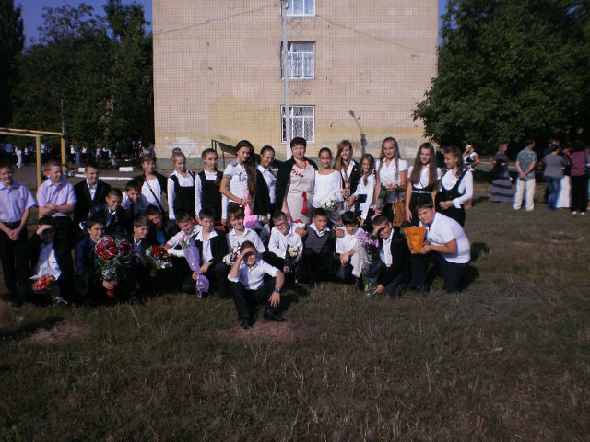

ТВОРЧИЙ ЗВІТ ВЧИТЕЛЯ АНГЛІЙСЬКОЇ ТА НІМЕЦЬКОЇ МОВ, ВЧИТЕЛЯ-МЕТОДИСТА
ГОРДІЄНКО ВІКТОРІЇ ЄВГЕНІВНИ

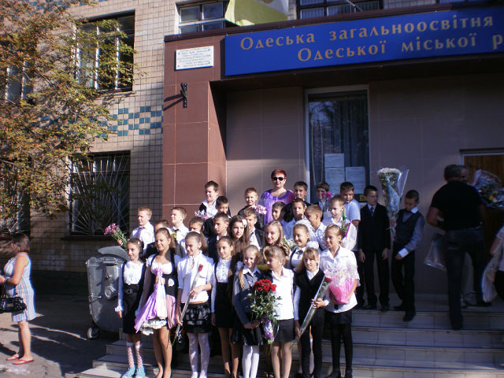

БУДЬМО ЗНАЙОМІ! ЛАСКАВО ПРОШУ!
УСЕ ВАМ ПРО ДОСВІД СВІЙ РОЗКАЖУ!
ДАТА НАРОДЖЕННЯ: 1 ЛЮТОГО 1970р.
ОСВІТА:ВИЩА, КІРОВОГРАДСЬКИЙ ДЕРЖАВНИЙ ПЕДАГОГІЧНИЙ
ІНСТИТУТ ім.О.С.ПУШКІНА
КВАЛІФІКАЦІЯ: ВЧИТЕЛЬ ВИЩОЇ КАТЕГОРІЇ, ВЧИТЕЛЬ-МЕТОДИСТ
СПЕЦІАЛЬНІСТЬ ЗА ДИПЛОМОМ: ВЧИТЕЛЬ АНГЛІЙСЬКОЇ ТА
НІМЕЦЬКОЇ МОВ
СТАЖ РОБОТИ: 24 РОКИ
ПРЕДМЕТИ, ЯКІ ВИКЛАДАЮ: АНГЛІЙСЬКА МОВА,
НІМЕЦЬКА МОВА

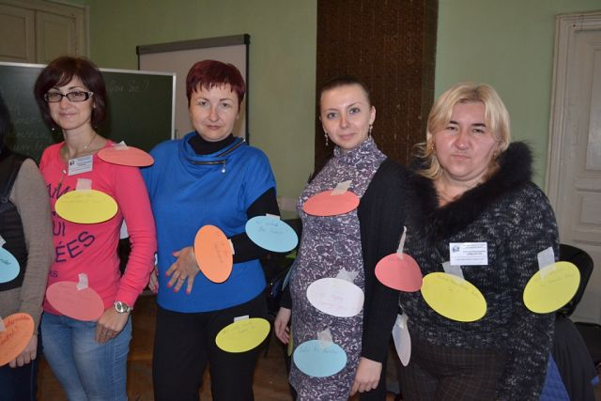

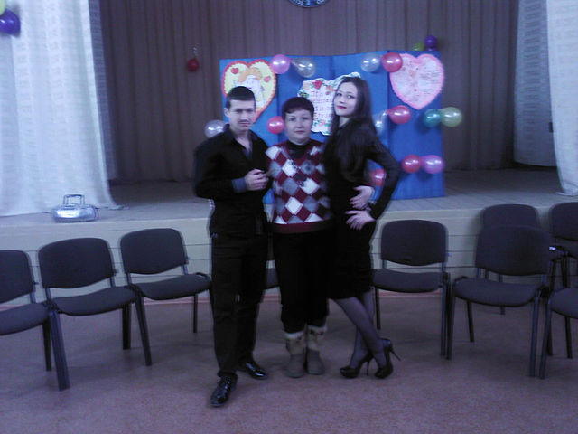

МОЯ ВЛАСНА ФОРМУЛА УСПІХУ

ПРАЦЮЮЧИ НАД ТЕМОЮ СВОЄЮ
ВИКОРИСТОВУЮ НОВІ ІДЕЇ.
ТЕМА З САМООСВІТИ «МУЛЬТИМЕДІЙНІ ЗАСОБИ ЯК
КОМПОНЕНТ УЧБОВО-МЕТОДИЧНОГО КОМПЛЕКСУ»

Згідно програми для загальноосвітніх навчальних закладів з іноземних
мов, головною метою навчання англійської мови полягає у формуванні в
учнів комунікативної компетенції, базою для якої є комунікативні уміння,
сформовані на основі мовних знань та навичок. Я виділяю принцип
мотивованості як складову частину комунікативного методу навчання
іноземної мови. Як відомо, існує декілька видів мотивації: стійка та нестійка,
позитивна та негативна, зовнішня та внутрішня. Одним із різновидів
внутрішньої мотивації є комунікативна мотивація.
Комунікативність - це перша і природна потреба тих, що вивчають
іноземну мову, але, справа в тому, що при оволодінні іноземною мовою в
атмосфері рідної мови, іноземна мова постає як штучний засіб спілкування.
Він ніяк не може конкурувати з рідною мовою, довершеним і
всеохоплюючим засобом спілкуванням. І, так звані, "природні" ситуації, що
використовуються при навчанні, носять по суті штучний характер. Тому,
якщо розраховувати лише на природу комунікацію на іноземній мові, навряд
чи вдасться зберегти мотивацію і досягти успіху. Саме тому на уроках
англійської мови я намагаюся використовувати новітні методи навчання для
забезпечення природної потреби використання іноземної мови та
підвищення мотивації учнів до вивчення мови.
Одним з таких методів виступають комп'ютерні технології. Комп'ютер
природно вписується в життя учнів і є одним з найефективніших засобів, що
допомагає значно урізноманітнити процес навчання.
Комп'ютерні технології можуть застосовуватися у трьох варіантах: аудіо-
візуальний засіб , засіб для навчальних програм, засіб зв'язку з Інтернетом.
З появою комп'ютерів навчання стало більш наочним. При вивченні нової
лексики чи граматичних правил, чи подачі краєзнавчого матеріалу, я широко
використовую презентації Power Point. Мої учні вже звикли представляти
свої домашні завдання у вигляді презентацій, особливо власні монологічні
висловлювання про рідне місто, визначних осіб, улюблених письменників чи
музикантів. Окрім того, в своєму арсеналі я маю ряд навчальних відео-дисків
BBC про Лондон, визначні місця США, фільми англійською мовою.
Щодо різноманітних комп'ютерних програм для вивчення мови, ми
використовуємо їх частіше у початковій школі. Наприклад, програма «Баба-
Яга учит английский алфавит» дає можливість узагальнити знання з теми
«Зовнішність», «Покупки», «Література». А програма «Алик учит буквы», в
цікавій формі допомагає оволодіти літерами англійської мови та розвиває
навики читання.
Розвиток фонетичної компетенції учнів мультимедійними засобами навчання на уроках англійської мови
Реформа загальноосвітньої школи передбачає досягнення нового якісного рівня роботи школи, який відповідає умовам і потребам суспільства. Розвиток сучасного суспільства характеризуються інтенсивним впровадженням інформаційних технологій в усі сфери життєдіяльності людини. Одним із головних завдань сучасного етапу модернізації національної системи освіти – підготувати підростаюче покоління до активної і плідної життєдіяльності в інформаційному суспільстві. Тому впровадження мультимедійних засобів у навчально-виховний процес школи є необхідністю, що викликана запитом та потребами суспільства.
Специфіка мультимедійних засобів навчання зумовлює певні особливості роботи вчителя з учнями: змінюється форма роботи учителя й учнів на всіх етапах уроку; мультимедійних засобів навчання виступають в комплексі з традиційними засобами (підручником, дошкою, словом учителя); урок ведуть немовби два викладачі, функції між якими на окремих етапах уроку перерозподіляються. Особливість мультимедійних засобів навчання визначає придатність їх до ширшого використання і для формування позицій, що визначають ставлення учня як до предмету вивчення, так і безпосередньо до самого процесу навчання, оскільки вони можуть бути використані на всіх етапах процесу навчання: під час пояснення (уведення) нового матеріалу, закріплення, повторення, контролю знань, умінь та навичок. Крім того, для учнів вони виконують різноманітні функції: вчителя, робочого інструмента, об’єкта навчання, співробітницького колективу, ігрового середовища.
Наявність різних національних варіантів вимови та перетворення англійської мови на засіб іншомовної міжкультурної комунікації зумовили важливість розвитку фонетичної коректності мовлення на користь його зрозумілості, що передбачає якісно новий рівень володіння фонетичною компетенцією учнями початкових класів.
Відомо, що фонетична компетенція є однією з мовних компетенцій, яка входить до складу іншомовної комунікативної компетенції і розглядається як здатність індивіда адекватно сприймати на слух автентичне мовлення та коректно оформлювати власне висловлювання на основі слуховимовних та інтонаційних навичок і фонетичних знань
Аналіз науково-методичної літератури показав, що використання аудіозаписів та друкованих джерел інформації недостатньо, щоб сформувати та підтримувати фонетичну компетенцію учнів на належному рівні. Тому необхідно використовувати новітні засоби, які б дозволяли не лише чути і бачити носіїв мови, а й порівнювати власне мовлення з автентичним, забезпечували можливість зворотного зв’язку та самоконтролю, створювали атмосферу міжкультурного спілкування, зацікавлювали та підтримували мотивацію студентів. З огляду на це одним з найефективніших засобів організації та проведення роботи над розвитком належного фонетичного рівня учнів молодших класів вважаються мультимедійні засоби навчання. Такі як, Children's Stories, English fairy tales, Start with English, Reward, Rosetta Stone, Effortless English, English-study ті інші. Розглянемо детальніше деякі з них:
Зокрема, всесвітньо відомий мультимедійний оксфордський курс англійської мови "Reward", створений для навчання мови від початкового знайомства до вільного володіння англійською мовою. Унікальне поєднання засобів мультимедіа в одному програмному продукті, створеному для вивчення англійської мови. Це новий стандарт в навчанні іноземної мови за допомогою комп'ютера. Він надає можливість повноцінного вивчення англійської мови, як самостійно, так і на уроці. Завдяки інтерактивності, постійному контролю знань, допомоги при виконанні завдань, можливості складання власних уроків та планування занять, застосування передових комп'ютерних технологій, ця програма дає змогу учням великі можливості розвитку фонетичної компетенції та забезпечує ефективне засвоєння навчального матеріалу. Саме сприйняття мови на слух, розмовна практика, вправи на вимову, читання, письмові вправи дозволяють вивести рівень фонетичної компетенції на належний.
Professor Higgins представляє собою блок аудіо уроків, які дають змогу вивчити реальну, правильну вимову, шляхом присутності діалогів, в яких носії англійської мови ведуть розмову, залежно від місця перебування та заходу.
Курс “English-study” розроблений для того, щоб за допомогою диктора проводити детальний розбір діалогів, вимагаючи від учня, правильної вимови.
Також, ефективним знаряддям у розвитку фонетичної компетенції є курс Rosetta Stone, який дозволяє учням оволодіти правильною вимовою шляхом вибору завдання, обираючи слова на слух. При чому, оформлення курсу є кольоровим та ефектним, що викликає в учнів початкових класів зацікавленість.
Отже, використання мультимедійних засобів навчання на уроках англійської мови створює сприятливі умови для ефективного формування фонетичної компетенції молодших школярів, полегшуючи засвоєння важких іншомовних звуків. Використання мультимедійних засобів дає можливість учням не тільки ефективно засвоювати фонетичні зразки після багаторазового їх опрацювання, але й урізноманітнює навчальну діяльність учнів на уроці іноземної мови та збагачує їх лінгвістичний світогляд.
Уроки-презентації під час вивчення краєзнавчого матеріалу стають своєрідними міні-телепроектами, цікавими для дітей, що створені на доступному рівні та мають певне змістове та навчальне навантаження. Адже сьогодні телебачення має суттєве значення в нашому житті ми не можемо уявити себе без перегляду телевізійних передач. Діти також є безпосередніми учасниками цього процесу. На жаль, читання художньої та науково-пізнавальної літератури на у сьогоденні більше витісняється телебаченням. Відсутність фільтрації всього, що бачать наші діти, призводить до втрати духовності, моралі покоління, яке підростає. Тому, одним із визначальних завдань вчителя сьогодні є потреба продемонструвати, застосовуючи сучасні мультимедійні засоби навчання, духовність буття нації. Методика використання мультимедійних технологій у процесі вивчення матеріалу сприяє наступному:
- посиленню мотивації навчання учнів;
- вдосконаленню системи управління навчанням на різних етапах уроку;
- зростанню якості навчання і виховання, підвищенню інформаційної культури учнів;
- підвищенню рівня обізнаності учнів щодо сучасних інформаційних технологій;
- демонстрації можливостей комп’ютера не лише як засобу для гри.
Уроки з мультимедійним супроводом допомагають ефективно вирішувати наступні дидактичні завдання:
- сформувати мотивацію до навчання взагалі;
- засвоїти базові знання з предмета;
- сформувати навички самоконтролю.
Використання мультимедіа – видань та готових програм
Електронні мультимедіа-видання можна визначити як засіб комплексного інформаційного впливу на особистість.В основу побудови електронних мультимедіа-видань покладено принцип взаємного доповнення друкованого та комп’ютерного компонентів, коли з одного боку, учень отримує можливість під час вивчення конкретної теми працювати з таким звичним засобом, як книжка, а з іншого, - скористатися найновішим інформаційним засобом – комп’ютером. У цьому разі мультимедіа-видання забезпечують таке подання інформації, яке важко, а іноді навіть неможливо відобразити в друкованому вигляді, наприклад, анімаційну демонстрацію рідкісних явищ, процесів віддалених у часі або на відстані тощо. Принципова відмінність електронних мультимедіа-видань від звичайних електронних полягає в можливості їх інтерактивної реалізації, коли учень може не тільки користуватися гіперпосиланням, але й активно втручатися в хід подій, моделювати процеси. Крім того, невід’ємною частиною мультимедіа-видань є звуковий супровід, відео - й анімаційні файли. Так, звуковий ряд може синхронно супроводжувати включені у видання відеокадри або анімацію. Водночас, анімація відіграє допоміжну роль, сприяючи наочності опису відповідних процесів і кращому розумінню і запам’ятовуванню. В результаті утворення асоціативних зв’язків збільшується загальна швидкість сприйняття інформації школярами. З урахуванням вікових особливостей молодших школярів, вимог до використання інформаційних технологій у початковій школі серед електронних мультимедіа-видань виокремлюємо:
- електронні навчально-наочні посібники;
- електронні енциклопедії;
- електронні атласи.
Електронний навчально-наочний посібник – електронне навчальне видання, що містить сукупність наочних матеріалів, представлених засобами мультимедіа. Його використання є ефективним при організації репродуктивної роботи учнів, коли вчителю необхідно наочно підтвердити або конкретизувати мовні повідомлення. Крім того, такі посібники є доцільними при постановці вчителем навчальних проблем.
Електронна енциклопедія – довідкове електронне видання основних відомостей з однієї або кількох галузей знання та практичної діяльності, систематизованих за різними ознаками, доповнених аудіо - та відео матеріалами, програмними засобами пошуку і відбору довідкової інформації. Такі електронні енциклопедії можуть стати у нагоді при організації дослідницької роботи школярів. В процесі вирішення евристичних питань засобами мультимедіа в учнів формується стратегія пошуку розв’язання окремих етапів проблемних навчальних завдань.
Електронний атлас – альбом зображень різних об’єктів (карти, креслення, малюнки тощо) представлених в електронному вигляді з відповідними засобами навігації, пошуку. Перевага використання електронного атласу англомовних країн полягає в тому, що труднощі, які можуть виникнути у вчителя при підготовці до демонстрації школярам навчального матеріалу (створення плакатів, збільшення фотографій, підготовка символічного матеріалу, різноманітних пам’яток та ін.) можуть бути легко усунені за рахунок наявності у електронному ресурсі тематичних карт англомовних країн, які відображають їх географічне положення, унаочнюють природу та ресурси країн, довкілля, тощо.
Мультимедіа - тренажери
Мультимедiа-тренажери - це навчально-тренувальнi програмнi продукти, якi орiєнтованi на вiдпрацювання учнями певної вiкової категорії умiнь й придбання навичок з конкретної дисциплiни. Вiдмiннiсть сучасних тренажерiв вiд традицiйних полягає в можливостi iмiтувати рiзнi життєві й навчальнi ситуації, використовуючи технології мультимедiа. Зокрема, високоякiсну анiмацiю, тривимiрну (3D) графiку, музику МIDI (Мusiсаl Instrumental Digitаl Interface), цифровий інтерфейс музичних iнструментiв (стандарт, що дозволяє приєднувати до комп`ютера цифровi музичні iнструменти). .
Характерною рисою мультимедійних засобів є те, шо вони надають практично необмеженi можливостi для самостiйної та спiльної творчої дiяльностi вчителя та учнiв. З авторитарного носiя iстини вчитель перетворюється на учасника продуктивної дiяльностi своїх вихованцiв та за допомогою комп’ютера створює сприятливе середовище для формування власного iнтелекту. Невiд’ємною закономiрнiстю вивчення дидактичних умов для застосування засобiв навчання є врахування особистiсних якостей учня школи, рiвня керiвничої компетентностi вчителя в умовах середовиша у системi «учень — вчитель — засiб навчання».
Застосування комп’ютерiв на уроках іноземної мови значно пiдвищує iнтенсивність навчального процесу, засвоюється значно більша кiлькiсть матерiалу, нiж при традицiйному навчаннi. Крiм того, цей матеріал закрiплюється мiцнiше. Вважаю доцільним використання мультимедіа - тренажерів найбiльш ефективним і багатофункцiональним засобом, що iнтегрує в собi могутнi розподiленi освiтнi ресурси, може забезпечити формування i прояв ключових компетенцiй учня, насамперед, iнформацiйної i комунікативної.
Структурування матеріалу створення мультимедіа – каталогів
Новiтнi iнформацiйнi технологiї в навчаннi дозволяють активнiше використати науковий й освтнiй потенцiал провiдних унiверситетiв й iнститутiв, залучати кращих викладачів до створення курсiв дистанцiйного навчання, розширювати аудиторiю тих, яких навчають. За кордоном використання ресурсiв нтернету в освiті вже має багатий досвiд завдяки тому, що в глобальних мережах можливо знайти будь-яку нформацію. Умовно позначимо інформацiйнi ресурси для освтнiх цiлей: електроннi (мультимедiйнi) пiдручники, дистанцiйні курси навчання; довiдковi матерiали (словники, енциклопедiї, бази даних, кари й т.п.); електроннi бiблiотеки текстової, графiчної, звукової нформацiї й відеоiнформації; віртуальнi музеї, виставки й іншi наочні матерiали; методичні матерiали для вчителiв. Матерiал можна структурувати по сторiнках, що вимагає поетапного логічного підходу, полегшує планування.
Після заняття файли можна зберегти на вашому комп’ютері або в шкiльнiй мережi, щоб учні завжди мали доступ до них. Файли можна зберегти в початковому виглядi або такими, якими вони стали наприкiнцi заняття разом з доповненнями. Їх можна використовувати також пiд час перевiрки знань учнiв. Впровадження мультимедiа в освiту пiднiмає навчання на якiсно новий рiвень за рахунок використання в мультимедiа-ресурсах рiзних способiв подання iнформації (високоякісна графiка й анiмацiя, вiдео- i звуковий супровiд текстiв). Це зумовлює необхiдність подальшого розвитку розроблених теоретичних положень щодо використання мультимедіа на уроках.
Мультимедiйні технологiї навчання надають можливості учителю для досягнення дидактичної мети застосовувати як окремi види навчальної роботи, так i будь-який їхнiй набiр, тобто спроектувати навчальне середовище. Орiєнтованi на вчителя iнструментальні засоби дозволяють йому оперативно поновлювати змiст навчальних i контролюючих програм вiдповiдно до появи нових знань i технологiй. Вчитель одержує додатковi можливостi для пiдтримки i спрямовування розвитку. Також комп’ютер бере на себе дуже велику частину рутинної, тривалої для вчителя роботи, вивiльняючи йому тим самим час для творчої роботи. Комп’ютер використовується як допомiжний засiб для ефективного розв’язання вже існуючої системи дидактичних завдань. 3містом засвоєння в навчальнiй програмi цього типу є додаткова iнформацiя, iнструкцiї, обчислювальнi операцiї, демонстрацiї тощо. Комп’ютер може бути засобом, на який покладено вирiшення окремих дидактичних завдань при збереженнi загальної структури, мети i завдань безмашинного навчання. При цьому сам навчальний эміст не закладасться в комп’ютер. Використовуючи комп’ютер можна ставити i вирiшувати новi дидактичн завдання, що не розвязані традицiйним шляхом. Комп’ютер забезпечує i всебічний контроль за навчальним процесом. При використаннi комп’ютера для контролю досягається i більша об’єктивнiсть оцiнки, оскільки відбувається одночасна перевiрка знань усiх учнiв. Необхідно також зазначити, що комп’ютер нiвелює такий негативний психологiчний фактор, як відповiде боязнь. Пiд час традицiйних занять рiзнi фактори такi, як дефект вимови. Страх зробити помилку, невмiння вголос формулювати свої думки, можуть завдати учневі проявити свої реальнi знання. Залишаючись наодинцi з комп’ютером учень, як правило, не вiдчуває нiяковостi і старається проявити максимум своiх знань.
РАДІСТЬ І ТВОРЧІСТЬ – ЦЕ НАШІ ВІТРИЛА.
НОВІТНІ МЕТОДИ – ВЧИТЕЛЯ КРИЛА.

TOPIC: TV in our life. (9 Form)
AIMS:
-To expand pupils’ vocabulary
- to widen pupils knowledge to the topic
- to involve pupils into reading, writing, communicative activities,
EQUIPMENT: interactive board, computer, pictures, books, handouts.

PROCEDURE:
I. INTRODUCTION:
1.Greeting ,introduction of the topic of the lesson
Good morning! How are you getting on? Today we continue to speak about the mass media and I want you to help me to determine the topic of today’s lesson. Think a little and tell me what things helps us to be well-informed?
P.1: Newspapers
P.2: Radio
P.3: magazines
P.4: Television
Yes, you are right. They gives us information every day, but today we’ll speak about only radio and television.
. By the end of the lesson you are to get a great deal of new information about the television and levels of its popularity. Let’s begin with warming-up!
2. Warming-up:
Show “Blockbusters”. Students are given a definition of a word and they have to say what word is.
A person who sings on the stage is | singer
A play in which part of the story is sung to music | a musical
Clothes the actors wear on the stage | costumes
Scenery ,buildings , furniture on the stage or in a studio are called… | sets
Film showing some aspects of real human or social activity… | documentary
Cinema film, made by photographing series of drawing | animated cartoon
People how watch a play at the theatre | the audience
III. MAIN PART:
3.Reading
- Pre-reading activity:
- Introduction of new words:
( the words and their explanations are given on the blackboard)
channel - a television station and all the programmes broadcast by it: We watched the news on Channel 4.
a commercial - an advertisement on television or radio: soap powder commercial
a summary - a short statement that gives the main information about something, without giving all the details: Please write a one-page summary of this report.
brief – continuing for a short time: a brief visit; to give someone all the necessary information about a situation , so that they are prepared for it: The president has been fully briefed on the current situation in Haiti.
public- connected with all the ordinary people I a country, who are not members of the government: The law was changed as a result of public pressure.
to attract - to make someone interested in something, or make them want to take part in something:: What attracted me most to the job was the chance to travel. The story has attracted a lot of interest in media.
to enrich- to improve the quality of something, especially by adding things to it: Education can enrich your life.
to focus on – special attention that is given to one particular subject or situation: Grammar based teaching, with its focus on accuracy rather than fluency.
to include -1. if a group or a set includes something or someone, it has that thing or person as one of its parts: Our tour party included several retired couples.2.- to make someone or something part а a large group or set: The team is looking strong, especially now when they have included Roscoe.
to spread - to become known about or used by people more and more: News of the explosion spread swiftly.
Remember: spread-spread-spread
except smb/smth- used to introduce the only thing or person in a group about which a statement is not true: Everyone except Adam went to the concert. You саn have any of the cakes except this one.
in order to- for the purpose of doing something: In order to understand how the human body works, you need to have some knowledge of chemistry.
· While-reading:
Find in the text the new words.
ex.1, p.53-54
· After-reading:
Complete the sentences ex.2,p.54
4.Writing:
Look at the blackboard, here we’ve got a table. It includes the information about the most common programmes on British TV.
So, what are the most popular programmes ?
Which of them are less famous?
How do you think, which programmes are the most popular in Ukraine?
Using the given table please try to make up your own table of the common programmes in Ukraine.
(checking up the pupils ratings, introduction of new table)
Programmes | Britain | Ukraine
Drama | 16% | 12.99%
Entertainment | 15.5% | 21.01%
Schools and Education | 15.5% | 7%
General information | 14% | 9%
News | 13% | 16%
Films | 10.5% | 18%
Children’s | 7% | 3%
Sport | 6.5% | 4%
Other | 2% | 7%
5.Speaking:
Fill in the gapes using the words given in the box. ex.4, p.54
III. SUMMARY:
1.Homework: According to the ex.5,p.55 write a paragraph about the role of mass media in our life.
2.Summing-up: What new information did you find out today? What task did you like most? Did you enjoy working at the lesson?
Your marks for the lesson are…

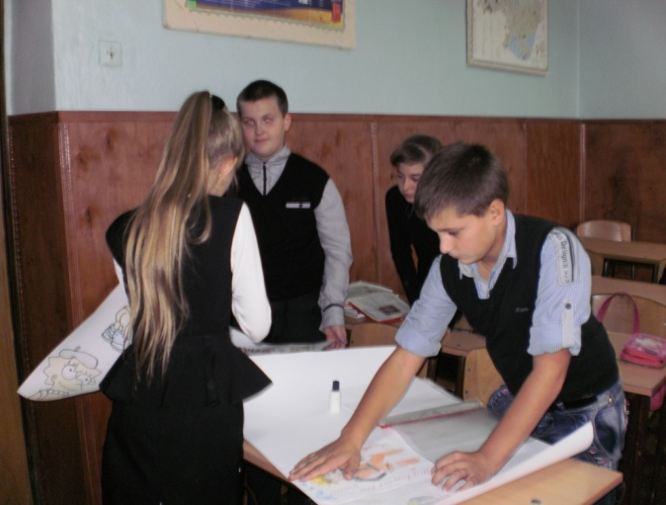

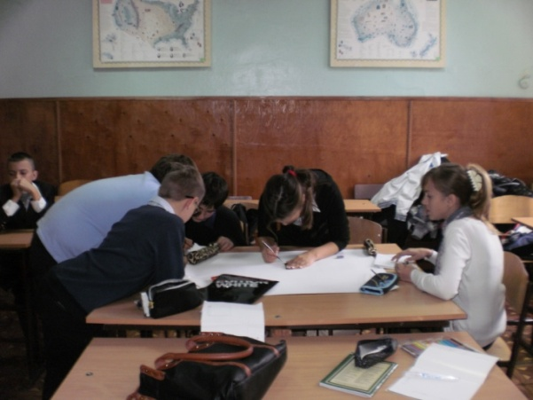

LESSON IN THE 10TH FORM ON THE TOPIC “ST. VALENTINE’S DAY”
ТЕМА: «День Святого Валентина»
МЕТА:
- практична: формування навичок використання лексичного матеріалу з теми «День Св.Валентина», підвищення мотивації вивчення мови за допомогою інтерактивних засобів навчання;
- навчальна: продовжувати удосконалювати лексико-граматичні навички читання, аудіювання та говоріння з теми уроку;
- розвиваюча: розвивати мислення, пам’ять, самостійність, удосконалювати навички звязного мовлення, розвивати інтелект і пізнавальні здібності;
- виховна: розвивати комунікативні навички, формування мотивації до вивчення іноземної мови.
ОБЛАДНАННЯ: малюнки, роздатковий матеріал, power-point презентація, аудіофайли, свічки, сердечки з паперу, валентинки.
ТИП УРОКУ: Урок формування умінь і навичок
ХІД УРОКУ:
І. ПІДГОТОВКА ДО СПРИЙНЯТТЯ ІНШОМОВНОГО МОВЛЕННЯ
1. ПОВІДОМЛЕННЯ МЕТИ І ТЕМИ УРОКУ. Teacher: Good morning dear pupils! Good morning dear ladies and gentlemen! Welcome to our lesson. I`m glad to see you. Before we start our lesson, I’d like to ask you some questions - Do you like holidays? And I like them, too. - What holidays do you know? Today people are going to celebrate St. Valentine’s Day. It is always held on February 14th . This holiday is for lovers. It is one of the most romantic holidays, which has been celebrated for 17 centuries already. Generations of young people have regarded St. Valentine as a friend and patron of sweethearts. On that day, people send Valentines, special cards with messages, to their wives and husbands, relatives and even neighbors. So, this is the holiday of love, happiness, and good will. In addition, when we speak about St. Valentine’s Day, I always remind W. Shakespeare and his sonnets. Listen to one of them!
Sonnet 116
Let me not to the marriage of true minds
Admit impediments. Love is not love
Which alters when it alteration finds,
Or bends with the remover to remove:
O, no! it is an ever-fixed mark,
That looks on tempests and is never shaken;
It is the star to every wandering bark,
Whose worth's unknown, although his height be taken.
Love's not Time's fool, though rosy lips and cheeks
Within his bending sickle's compass come;
Love alters not with his brief hours and weeks,
But bears it out even to the edge of doom.
If this be error and upon me prov'd,
I never writ, nor no man ever lov'd.
- Do you like this poem? - What is this sonnet about? Yes, of course, about love. Love is one of the strongest feelings. One proverb says: “It is love that makes the world go round”.
2. ФОНЕТИЧНА ЗАРЯДКА. We begin with the phonetic drill. Repeat after me, please. (слова фонетичної зарядки написані на дошці) [ ᴧ] love, custom, honey, pumpkin, lovers, colour, [α: ] heart, card, dance, carnival, party, sweetheart [ і ] it, this, is, is this, this is, symbol, ring, visit, pretty, chocolate [і: ] priest, feast, sweets, meal, feel, leave, believe, even He was a priest. It was his feast. [ei] day, name, famous, saint, mate, celebration, invitation, play, make, sale, holiday, decorate, arrange [ai] I, sign, my, like, Valentine, buy, write I’ll buy Valentine cards. I don’t sign Valentine cards.Please, read the words with the sound….
3. УВЕДЕННЯ В ІНШОМОВНУ АТМОСФЕРУ. Please, match the words to form word combinations to send roses beautiful Valentine’s cards romantic cards pretty love to prepare an invitation to talk a party to give about Saint Valentine’s Day to get chocolates to make roses to buy Valentine cards to write presents to put a letter box for Valentine’s cards
ІІ. ОСНОВНА ЧАСТИНА УРОКУ
- АКТУАЛІЗАЦІЯ ОПОРНИХ ЗНАНЬ УЧНІВ. - How do you think, why do people celebrate this holiday? - Do you know the history of this holiday? There are several legends about this holiday. Listen to one of them… When the Roman emperor Claudius II needed soldiers, he made a law against marrying, because he felt that marriage made men want to stay at home instead of fighting wars. Now, a kindly priest named Valentine, seeing the love of young couples, married some secretly J3ut he was exposed and condemned to death. Even in prison, Valentine showed his love for everyone. His jailer had a young daughter who was blind. And by a miracle, Valentine restored her sight. Just before his death, on February 14th, he sent her a farewell message signed “From your Valentine. - Let’s check your knowledge! What else do you know about St. Valentine’s Day?Look at the screen and answer the questions?
Test. 1. St. Valentine Day is celebrated on the …2. Valentine was… 3. St.Valentine’s Day is a holiday of… 4. Valentine’s Cards have a shape of… 5. The symbol of Valentine’s Day is… 6. Valentine fell in love with the…
7. Valentine wrote his lover a letter and signed it… (Учні дивлячись на слайди називають правильні відповіді)
2. АКТИВІЗАЦІЯ НАВИЧОК ГОВОРІННЯ. - What symbols of St. Valentine’s Day do you remember? Red roses and hearts⎫ Chocolates and candies⎫ Valentine cards⎫ Gifts⎫ Toys⎫ JewelryThe history of Valentine cards is very old. When St.Valentine was imprisoned, a lot of⎫ people who loved him began to write him letters on the small sheets of papers with their declaration of love.
ВИКОНАННЯ ВПРАВИ «Valentine cryptogramm» T: Today in the morning I’ve got a message, but I cannot read it. It is recoded. Help me to recode this secret message. The key help you. (Дітям роздаються картки з криптограмами) Who knows? Who belongs these words to? These words belong to famous Scottish poet Robert Burns.
A Red, Red Rose
O my luve's like a red, red rose.
That's newly sprung in June;
O my luve's like a melodie
That's sweetly play'd in tune.
As fair art thou, my bonnie lass,
So deep in luve am I;
And I will love thee still, my Dear,
Till a'the seas gang dry.
Till a' the seas gang dry, my Dear,
And the rocks melt wi' the sun:
I will luve thee still, my Dear,
While the sands o'life shall run.
And fare thee weel my only Luve!
And fare thee weel a while!
And I will come again, my Luve,
Tho' it were ten thousand mile!- Robert Burns Цей вірш – оновлена та опрацьована Бернсом версія шотландської народної пісні, тому в ній зустрічаються стільки незвичних форм слів. Поет присвятив останні 10 років свого життя роботі над збереженням традиційних шотландських пісень для нащадків. Він зміг зберегти понад 300 пісень.
Comments: Luve = love – кохання Play'd = played In tune - чисто, точно Art – дієсл. 2 особа однини від “be” використовується з Thou=you Bonnie = bonny – гарний, милий Lass =lassie шотл. дівчинка a'the seas = all the seas wi' the sun - with the sun o'life = of life
3. АКТИВІЗАЦІЯ ТВОРЧОЇ ДІЯЛЬНОСТІ УЧНІВ. Today we were talking about two famous poets and their beautiful works.Would you like to be a poet? Let’s start with the next task. Your task is to change the last underlined word into rhymed one.
1. Вправа «Valentine’s Rhymes» A Valentine’s color that rhymes with bed. A Valentine’s color that rhymes with sink. The archer of love that rhymes with stupid. Something you give that rhymes with lift. Something you give that rhymes with yard. What cupid shoots that rhymes with go. An emotion that rhymes with glove. What couples go on that rhymes with late. A long, long time that rhymes with clever. A Valentine’s symbol that rhymes with art. Something sweet that rhymes with dandy. What couples do that rhymes with miss. Your next task will be to tell the translation of the underlined words. Троянди are red, Violets are блакитні. Sugar is солодкий, And so are you! Mama loves каву, Papa loves чай, I люблю my teacher And my teacher loves мене. The birds won’t співати, The зірки won’t shine If you won’t be my Валентином! My pen is блакитне My чорнило is pale My love for тебе Will ніколи fail. My love is like a капуста Divide into два The листя I give to others The серце I віддаю to you. Thank you very much for your work. You’ll be very nice and talented poets.
4. АКТИВІЗАЦІЯ НАВИЧОК АУДІЮВАННЯ.Task “Valentine song”. The title of the song is “Love is all around” – that means… Let’s listen to the song! Look at the lyrics, listen and do the tasks.
ІІІ. ЗАКЛЮЧНА ЧАСТИНА УРОКУ
1. ПІДВЕДЕННЯ ПІДСУМКІВ УРОКУ. I propose you to make the summary of the lesson by yourself. And now I want to take you Valentine’s cards and you may sign them to your best friends or relatives. You may choose the poem or the message. So, it’s time to finish the lesson. And now answer my questions: 1. When do we celebrate St. Valentine’s Day? 2. Who was Valentine? 3. What do we do on that day?
2. ДОМАШНЄ ЗАВДАННЯ. Your home task is to write a Valentine card to your friend. Ex. 1. Listen and write the words you hear.
I feel it in my ………………
I feel it in my ………………..
Love is all …………………me
And so the ……………grows
Ex. 2. Listen and choose the word you hear. It's written on the wind / snow / rain It's everywhere I know / go /show Oh yes it is … So if you really love / like/ hate me Come on and let it show / go/ know Oh … Ex. 3. Listen and number the lines in the correct order. ……..There's no beginning, there'll be no end ……..My mind's made up by the way that I feel ……..You know I love you, I always will ……..Cause on my love you can depend
3. ОЦІНЮВАННЯ. Thank you for the lesson! You work great today! Your marks are…



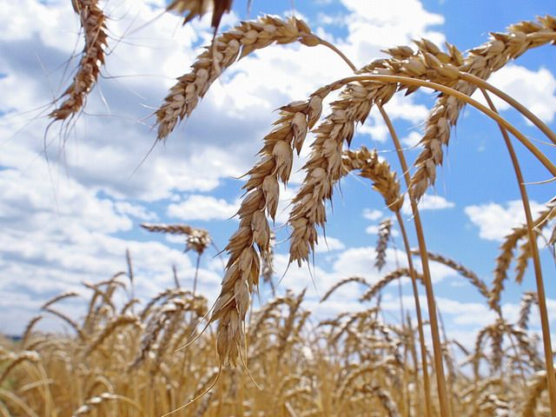
Тема: Україна (8TH FORM )
Мета: – активізувати вживання ЛО теми в мовленні учнів;
– практикувати учнів робити самостійні висловлювання на
основі раніше вивченого матеріалу;
–удосконалювати навички монологічного та діалогічного
мовлення;
– розвивати навички аудіювання, читання, письма;
– виховувати інтерес до вивчення іноземної мови.
Обладнання: презентація, диски з аудіо записами , підручник.
Тип уроку: мовленнєвий
Хід уроку
І. Підготовка до сприйняття іноземного мовлення
1. Привітання Dear pupils, today we are having an unusual lesson, we are having guests. I believe that you are ready to show your good knowledge of English. Be more active, do not be afraid of making mistakes. Today we'll speak about Ukraine. Ukraine has always been a rich country with its traditions. We’ll make an excursion around Ukraine. Look at the proverb at the board and try to comment on it, how you understand the meaning of the proverb. East or West Home is best (Pupils` answers) Відео (Фільм про Україну) We live in Ukraine and I hope you love your native land and you are the patriots of your Motherland. ) T: I see you understand the meaning quite well. So it doesn`t matter to what country we travel, what exciting and interesting places we see there – our Motherland, the place where you were born and live is the best for you and sooner or later you come back here.
T--So as you`ve already understood today we`ll speak about our native land, our Motherland.
2. Уведення в іншомовну сферу: T – T--So as you`ve already understood today we`ll speak about our native land, our Motherland. What associations do you have with the words UKRAINE ? -сities - rivers - seas - lakes - mountain - capital - population - territory- flag -emblem -population Make sentences using these words.
2. Listen to the poem «My Native Land»
My native land,
The land of wonders,
Of autumn rains
And summer thunders.
The greenest hills
And magic lakes,
The tender breeze,
Romantic dales.
Amazing land – My dear Ukraine.
So, we live in Ukraine. What can you tell me about our country. Please, describe our country with help of the using letters.
U – K – R – A – I – N – E –
So, Ukraine is …
II. Перегляд фільму. Do you know the modern Ukraine well? And now
we are watching the film about Ukraine (5)
5. Answer the questions:
-Where Ukraine situated?
-Is Ukraine a large country?
- What is the territory of Ukraine?
- What is the population of Ukraine?
- What is the national currency?
- What is the symbol of Kyiv?
- Where is Ukraine situated?
- What is the biggest river in Ukraine?
- What is the National Ukrainian dish?
- What are the symbols of Ukraine?
-What does Ukrainian flag symbolize?
True or False
1. Ukraine is the largest country in Europe. (biggest)F
2. The Ukrainian flag has got tree stripes on it.(two)F
3. The other symbol of Ukraine is chestnut tree.(Kyiv)F
4. The Dnipro is the longest river in Ukraine.T
5. Ukrainian people are proud of their Motherland.T
6. Kyiv is a very modern city.(oldest) F
7. The 28 th June is the Independence Day.(24 of August) F
8. Ukraine borders on Poland, Slovakia ,Romania and Kazakhstan( Russia) F 9. In Kyiv you can see many high buildings - And sing song Bingo!
4. Гра «Who want’s to become a millionaire»? Ok, 3 groups will play this game. Choose the only one correct answer to the questions.
1.What is the total area of Ukraine
a)500,700
B)603,700
C)607,300
2. What is population of Ukraine
a) 47 million
b) 52 million
c)48 million
3. What is the official state language in our country
a)Ukrainian
b)Ukrainian and Russian
c)Russian
4. What country does Ukraine border on in the West
a)Poland
b)Belarus
c)Russia
5. What is the main national holiday in Ukraine
a)Independence Day
b)Constitution Day
c)Victory Day
6. What is the biggest city in Ukraine
a) Lviv
b) Kyiv
c)Kharkiv
7. What is the biggest mountain
a)Roman- Kosh
b) Hoverla
c) Yavirnyk
8. What is the longest river
a) the Dnieper
b)the Dnester
c) the Seversky Donets
9. There are_____regions in Ukraine
a)23
b)24
c)26
10. Ukraine is the centre of ……..
a)Europe
b)Kyiv
c)Ukraine
11. Ukraine is smaller than……..
a)France
b)Germany
c) Russia
12.
Ukrainian people are …..
a)Lazy
b)Talented
c)Kind
13. Ukraine became an independent state in _
a)1917
b)1991
c)1994
14. Two colours on our National Flag

a)Yellow and green
b) Blue and white
c)Yellow and blue
5. Write down your hometask.

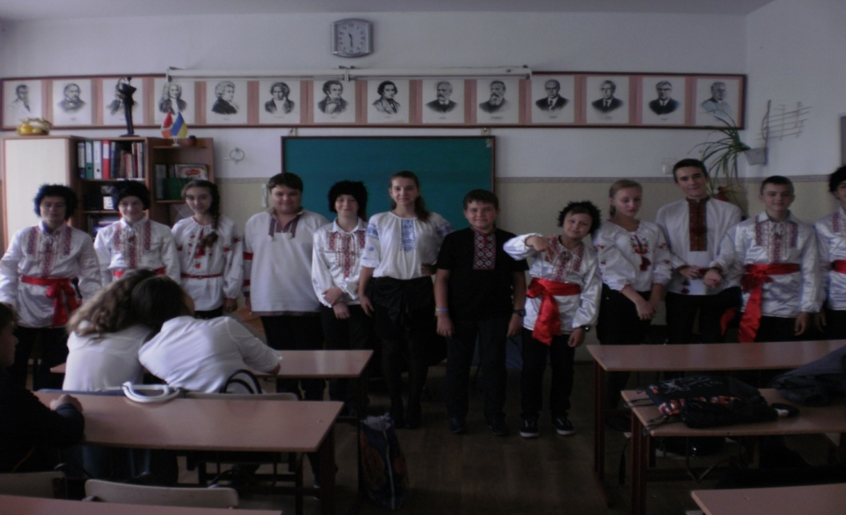
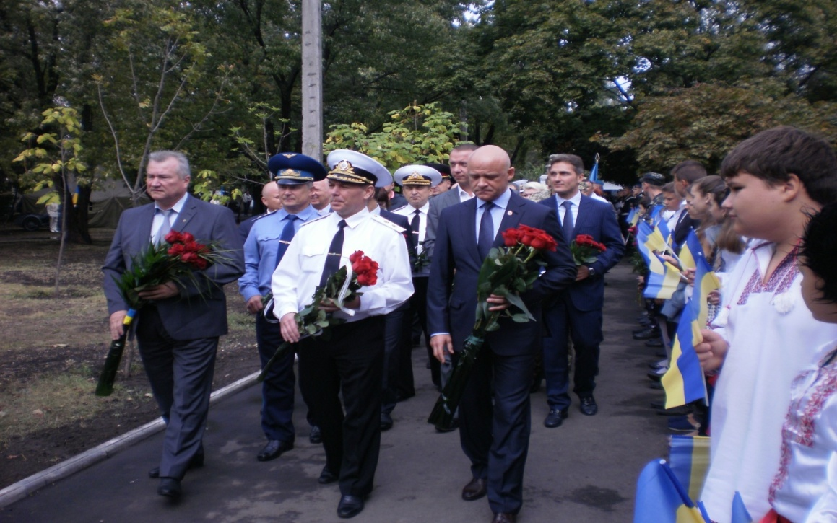

ІТИ У НОГУ З ЧАСОМ – ЦЕ ВАЖЛИВО. І СПРАВЖНІЙ ВЧИТЕЛЬ ЗНАЄ ЦЕ ЗАВЖДИ. НОВІТНІ МЕТОДИ ВИКОРИСТОВУЮ СМІЛИВО, ЩОБ РАЗОМ З ДІТЬМИ ДОСЯГТИ НОВОЇ ВИСОТИ.
Виховна година до дня пам'яті жертв Голодомору ”Україна пам’ятає!"
Мета. -Ознайомлювати учнів з трагічним минулим нашого народу;
-вчити дітей бережно ставитися до історії своєї країни, розкривати її як
білі, так і чорні сторінки;
- виховувати здатність кожної людини на скорботу і пам'ять про
мільйони загублених життів співвітчизників.
Обладнання. Свічечка, свідчення очевидців, факти Голодомору, Указ Президента України, запис пісень, ілюстрації, брошури, література, план виховного заходу на дошці записаний.
План заходу 1. Пам'ять України.
2. Свідчення очевидців.
3. Голодомор мовою фактів.
4. Указ Президента України.
5. Сімейні хроніки.
6. «Засвіти свічку!».
Хід заняття
Учитель. (Горить свічка) Пам'ять – нескінченна книга, в якій записано все: і життя людини, і життя країни. Там багато сторінок вписано кривавими і чорними кольорами. Чорне вороння зграями ширяло над селами, заціпенілими в тяжкому смертельному сні 1933 року. (Учні читають вірш ”Фрагмент пам'яті” )
1 Учень. А люди біднії в село,
Неначе злякані ягнята,
Позамикалися в хатах,
Та й мруть….
2. Учень. Сумують комини без диму,
А за городами за тинном
Могили чорнії ростуть.
3. Учень. Гробокопателі в селі
Волочуть трупи ланцюгами
За царину і засипають
Без домовини.
4. Учень. Дні минають,
Минають місяці.
Село навік замовкло, оніміло,
Кропивою поросло.
Учитель. Зараз щороку Україна прихиляє коліна перед мільйонами жертв Голодомору 1932-1933 років, перед тими страждальцями, могили яких розкидані по садках, балках, дворах, узбіччях доріг та на цвинтарях, де насипані великі могили або колективні. Воістину говорять колективний голод, колективний холод, біль і страждання, колективна смерть, вони й понині кровоточать у серцях тих, хто пережив страшні роки, а тепер дістав таку можливість розповідати, свідчити, переконувати. (Учні читають свідчення очевидців).
5. Учень. ” У 1933 році померла моя сестричка…, їй було лише три роки. Вона не кричала, не вередувала, а лише тихо просила їсти…” Микола Піскун, 1926 р. н., смт.Сиваське, Херсонська область.
6. Учень. ”Корда мне было 12 лет, осудили за колоски меня маленького на 5 лет к тяжелым работам. Мама пухла вместе с сестрой и умерла на моих глазах. Одно спасенье: мыши наносили в норки запасы, землей обворачивали их в круглих кучках, а мы уже ее раздалбывали зимой и забирали эти запасы”. Петро Оливка, 1921 р.н., смт. Петропавлівка, Дніпропетровська область.
7. Учень. Голод почався ще у 1932 р. Врожай був непоганий, але увесь хліб намолочений забрали під мітлу… В поле нікому було виходити, люди мерли, як мухи… за день вмирало до 20 душ. Не було кому ховати”. Іван Приступній, 1916 р.н. с.Єгорівка, Одеська область.
8. Учень. А мені згадався 1933-й ”То ж таки був геноцид! Пів – Сухої виморено голодом за одну весну. Сім'я Булата – коваля, де діти старші поїли менших… А ті мої товариші-однокласники Киселі, що незрівнянні успіхи виявили в математиці, - сьогодні в школі були, а на завтра вже не прийшли: померли обоє. А торгсини, Галещинська біофабрика окороки відправляє на експорт… Ні, то довічний Сталінів гріх, злочин, якому ніколи не буде виправдання…” Письменник Олесь Гончар, 1918 р.н., щоденники, запис від 23.08.1980р. Учитель. ”Великий голод 1932-1933 років в Україні забрав життя від 7 до 10 мільйонів невинних людей…”Спільна заява делегацій 65 держав-членів ООН 7 листопада 2003 року. Голодомор мовою фактів Складовими політики Голодомору були: - Насильне вилучення всіх продовольчих припасів (Читають учні).
9. Учень. Липень 1932 р. – влада ухвалила завідомо нереальні до виконання плани хлібозаготівель;
10. Учень. Серпень 1932 р. – прийнято закон ”Про п’ять колосків”, за яким засуджували навіть дітей, які збирали колоски пшениці на полях;
11. Учень. Листопад 1932 р. – запроваджено натуральні штрафи, що означало вилучення всіх харчів у селян;
12. Учень. Грудень 1932 р. – примусово вивезено із колгоспів усі фонди, в тому числі і насіннєві. Учитель. Блокада мешканців окремих територій та всієї України: (Читають учні)
13. Учень.Листопад 1932 р. – в Україні запроваджується система голодних гетто – ”чорних дощок”. Занесення на 2чорні дошки” колгоспів, сіл і цілих районів означало їх повну ізоляцію, вилучення всього продовольства, заборону ввезення, будь-яких товарів та інші жорстокі репресії, що було рівнозначним смертному вироку їх мешканцям. Всього на ”чорну дошку” було занесено до третини сіл України;
14. Учень. Січень 1933 р. – забороняється виїзд за межі України. Відповідно до директиви Сталіна території УСРР і Кубані, в той час переважно заселеної українцями, були оточені збройними законами для блокування виїзду селян ”за хлібом” в інші регіони. Таких заходів більше ніде і ніколи не застосовувалося в СРСР. Учитель. У той час, як від голоду умирали мільйони українців, влада продовжувала вивозити зерно за кордон. Також в Україні у той час на повну потужність працювали спиртзаводи, які переробляли зерно на горілку, що йшла на експорт. (Читає учень.)
15. Учень. Наказ Президента України «Про оголошення в Україні 2013 року Роком пам’яті жертв Голодомору». Ушановуючи пам'ять мільйонів громадян, які стали жертвами Голодомору 1932-1933 років, з метою донесення правди про геноцид українського народу до української громадськості і міжнародної спільноти та у зв’язку з 75-ми роковинами цієї трагедії Постановляю: 1. Оголосити в Україні 2013 рік, Роком пам’яті жертв голодомору. 2. Координаційній раді з підготовки заходів у зв’язку з 80-ми роковинами Голодомору 1932-1933 років в Україні спільно з організаційним комітетом з підготовки та проведення заходів у зв’язкуз 80-ми роковинами голодомору в Україні забезпечити організацію та координацію заходів з проведення року пам’яті жертв Голодомору. 3. Кабінету Міністрів України: проаналізувати стан виконання Закону України «Про Голодомор 1932-1933 рр. в Україні», нормативно- правових актів щодо підготовки заходів у зв’язку з 80-ми роковинами Голодомору 1932-1933 років в Україні та вжити необхідних заходів щодо забезпечення їх реалізації; вирішити в установленому порядку питання щодо фінансування видатків пов’язаних із підготовкою та проведенням Року пам’яті жертв Голодомору. 4. . Міністерству закордонних спав України за участю Міжнародного координаційного комітету Світового конгресу українців для планування відзначення 80-х роковин Голодомору в Україні, розробити у місячний строк план тематичних заходів у зв’язку з 80-ми роковинами Голодомору 1932-1933 років, забезпечити його реалізацію закордонними дипломатичними установами України із залученням української громадськості за кордоном. Президент України В.Ющенко М.Київ 24 листопада 2013 року №1144/2013
Учитель. Отже ти вже знаєш, що 1932-1933 роках в Україні був страшний штучно творений голод, під час якого померли мільйони українців. Чого так і називають – Голодомор. Твоя родина теж, мабуть, постраждала від голоду. Розпитай батьків, бабусю з дідусем, кого з твоїх родичів забрав голодомор. «Сімейні хроніки» - заведи зошит з такою назвою. Запиши у ньому всіх своїх родичів: живих і тих, хто помер (зазнач дати народження і смерті) – намалюй родинне дерево. Роби у зошиті нові цікаві записи про родину. Це буде твоя пам'ять, пам'ять твоєї родини. Сімейні хроніки пишуть у всьому світі. На знак вшанування пам’яті невинних жертв Голодомору у суботу 22 листопада з 16 години приєднуйтесь всією родиною до всеукраїнської акції «Засвіти свічку!».Із настанням темряви засвітіть і поставте свічку на підвіконня так, щоб її було видно знадвору. Цей вогник символізуватиме нашу скорботу і пам’ять про мільйони загублених життів співвітчизників. Україна пам’ятає! Світ визнає! Лунає пісня «Молитва за Україну».
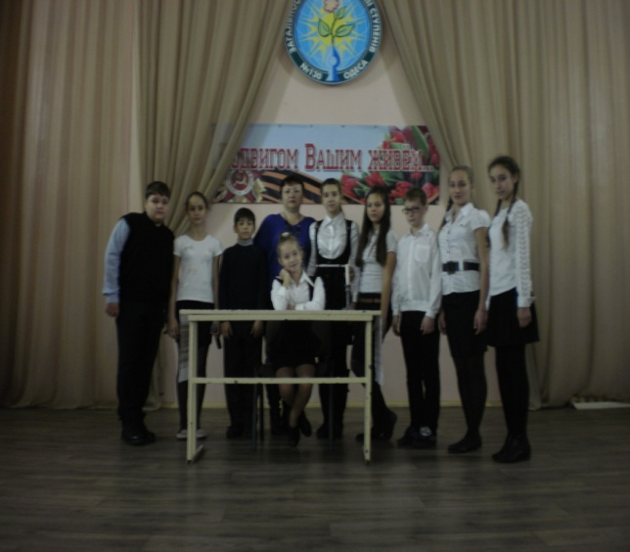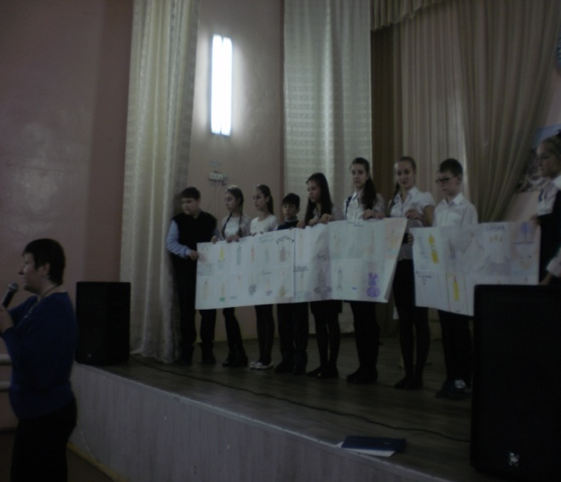



КАЗКИ МИ ЛЮБИМО ЧИТАТИ –
ВОНИ ЗАВЖДИ ПОВЧАЛЬНІ.
А ЩЕ УМІЄМО МИ ЇХ ІНСЦЕНУВАТИ І СТВОРЮВАТИ СИТУАЦІЇ НАВЧАЛЬНІ
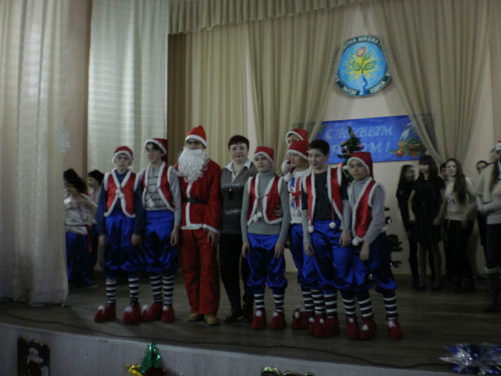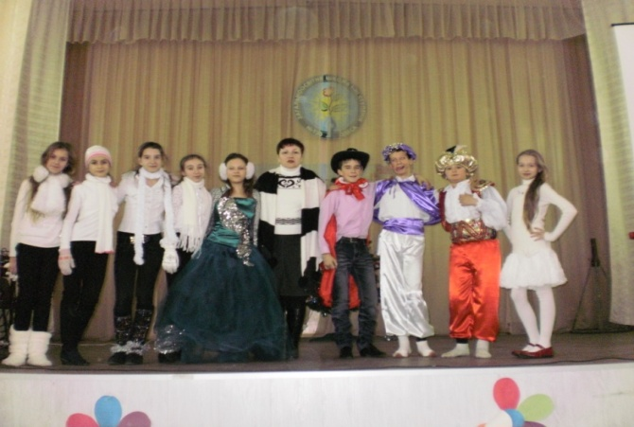
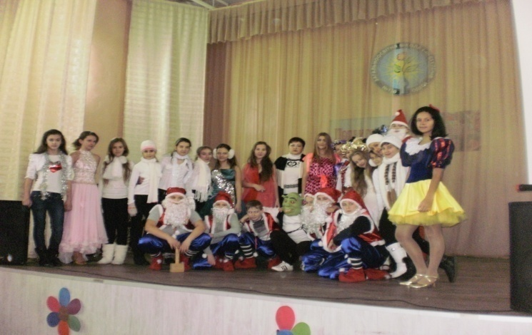
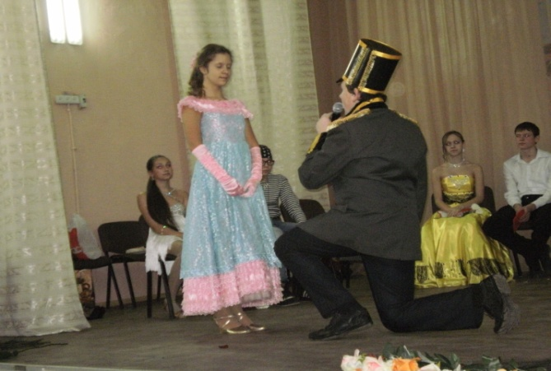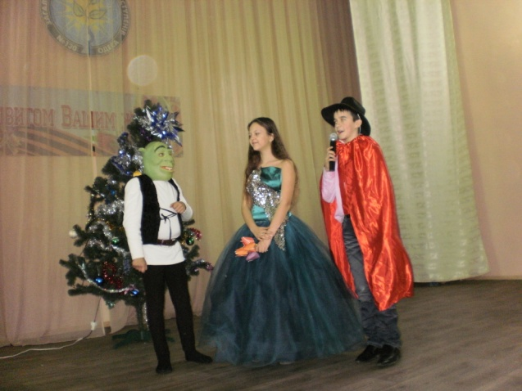

ДРУКУЮСЬ НЕ ЧАСТО – РАЗ НА ДВА РОКИ.
ВЕЛИКА РОБОТА МАЛЕНЬКИМИ КРОКАМИ.
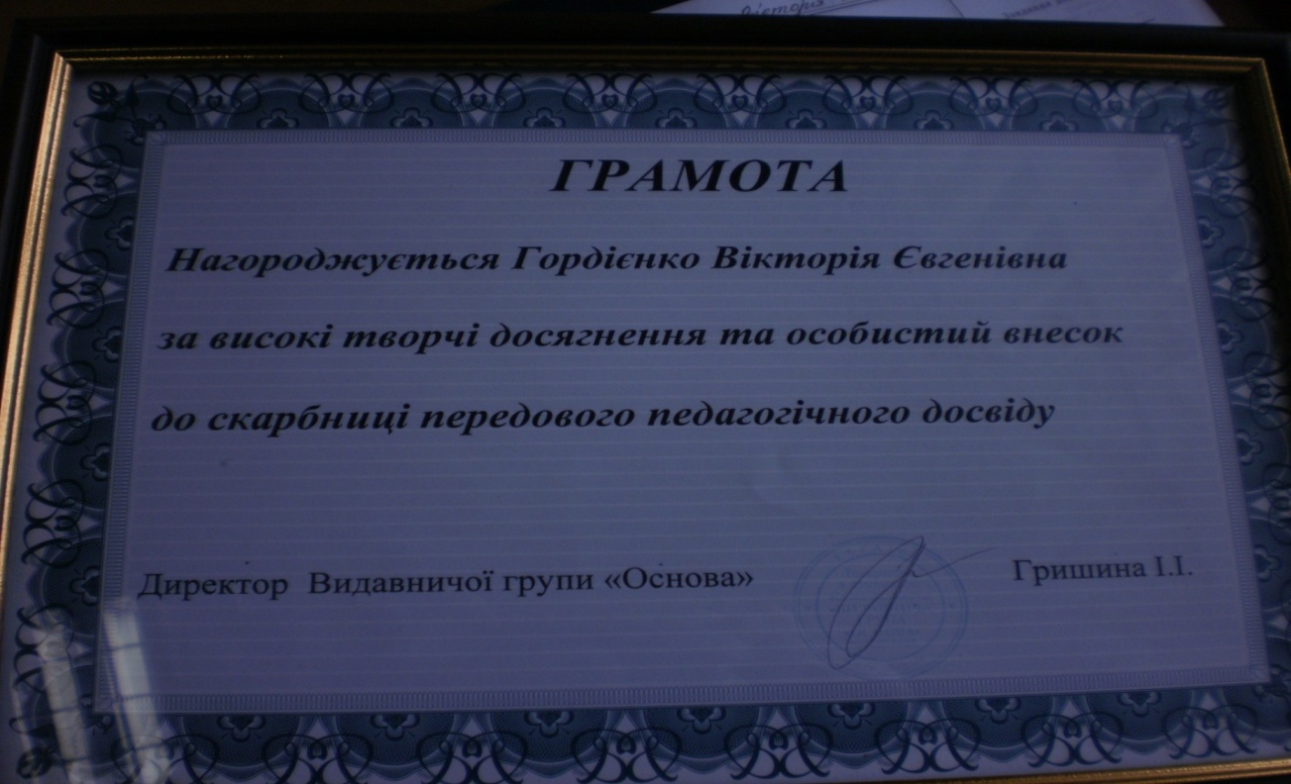
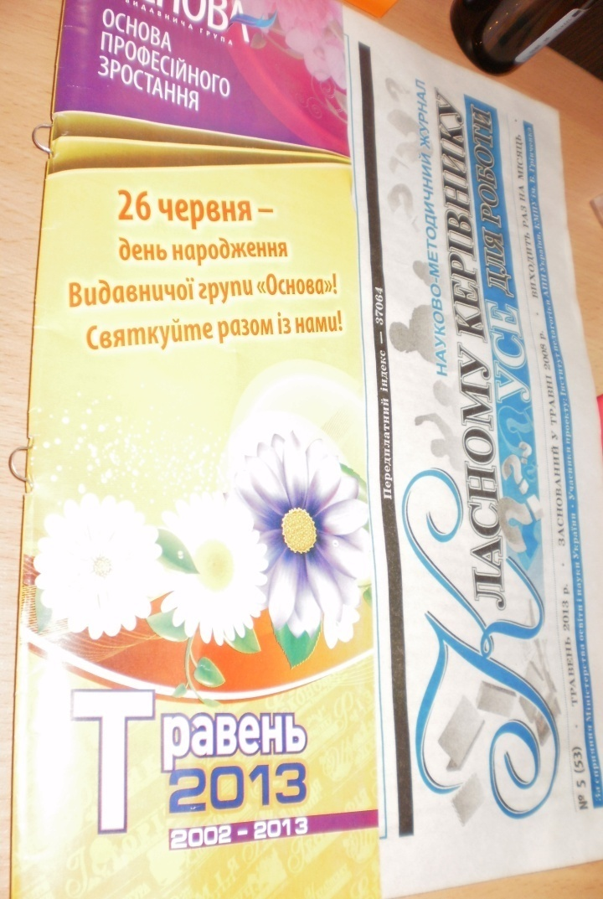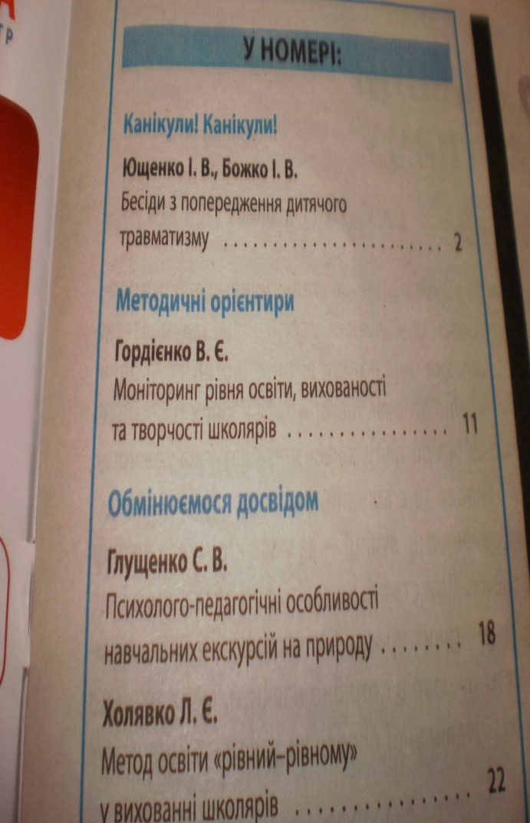

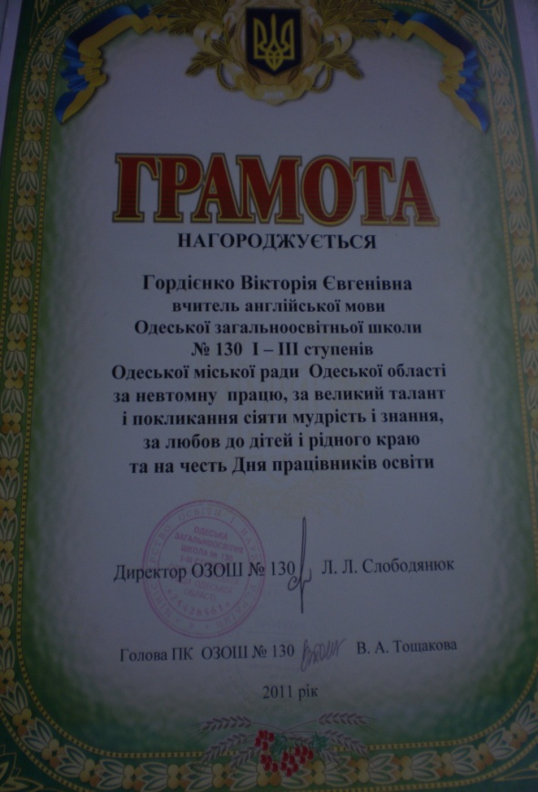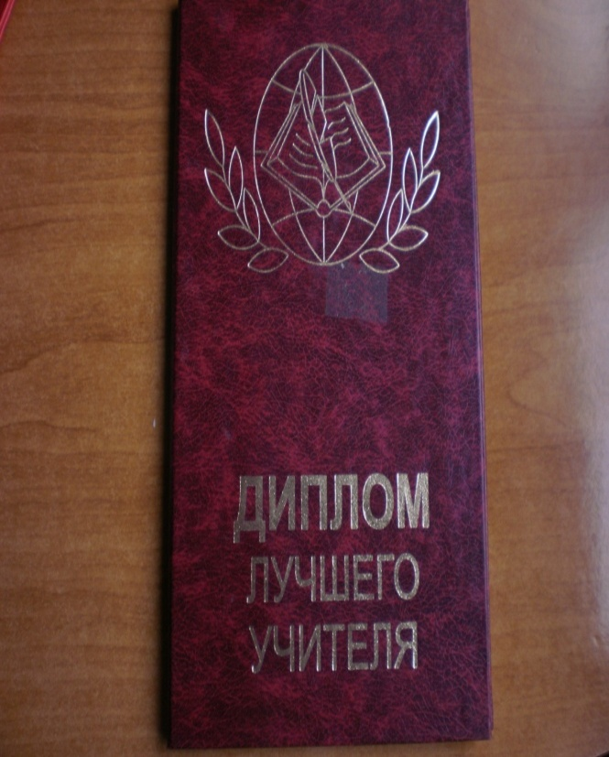

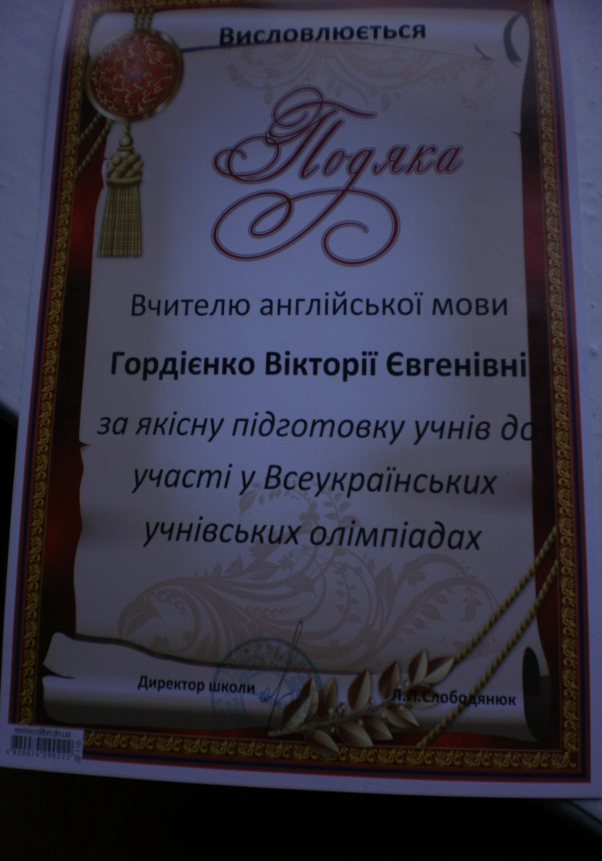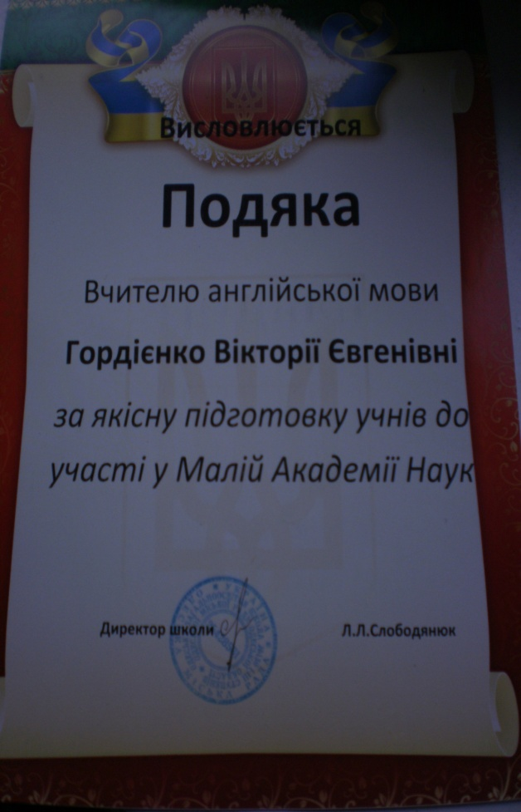

УЛЮБЛЕНИЙ МІЙ КЛАС, МОЇ МАЛЯТА.
ЯК СУМНО МЕНІ БУДЕ З ВАМИ РОЗСТАВАТИСЬ
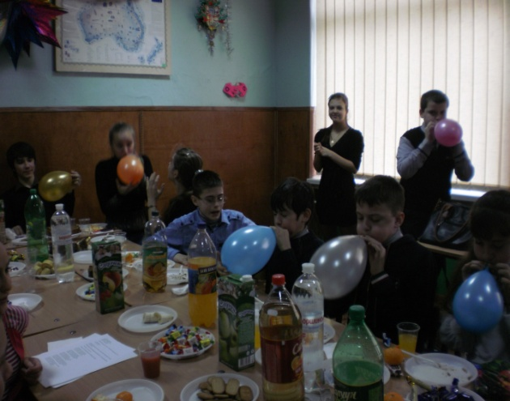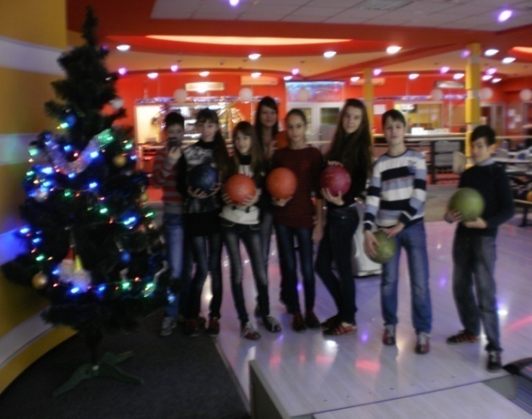
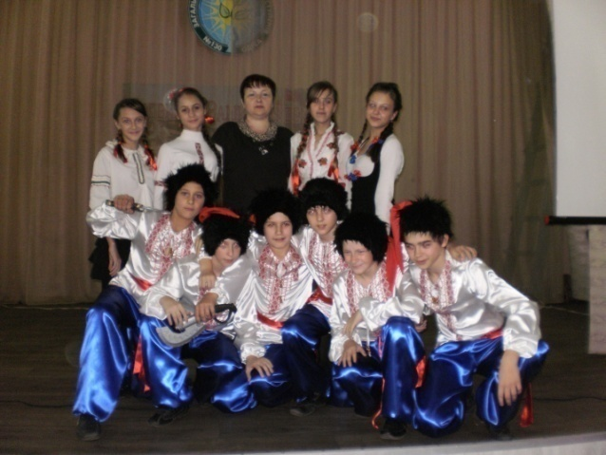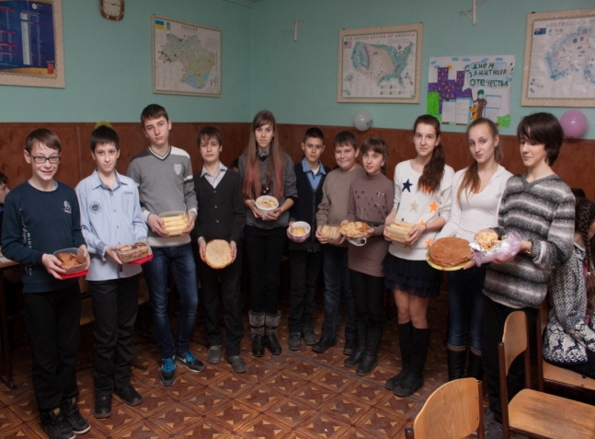
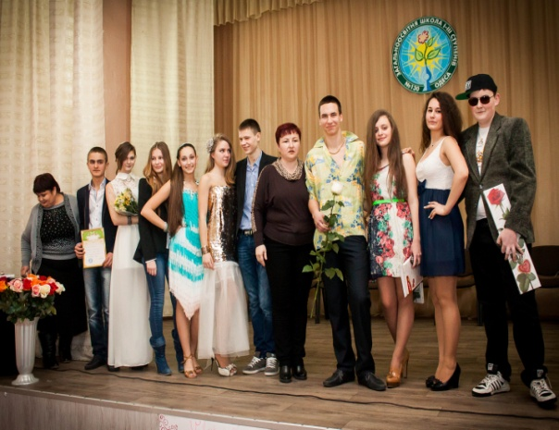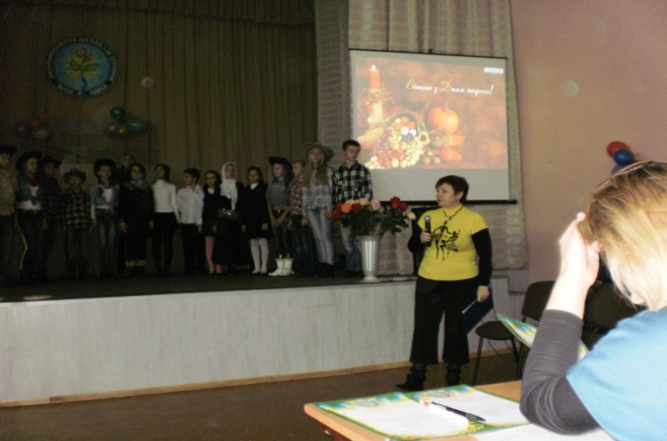

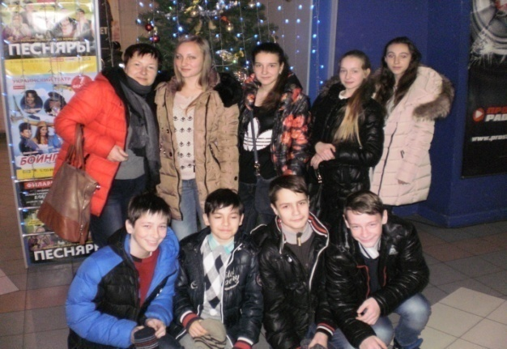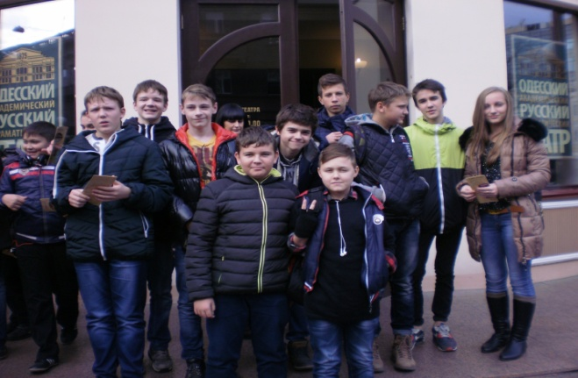
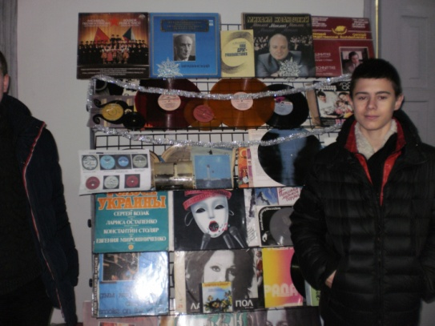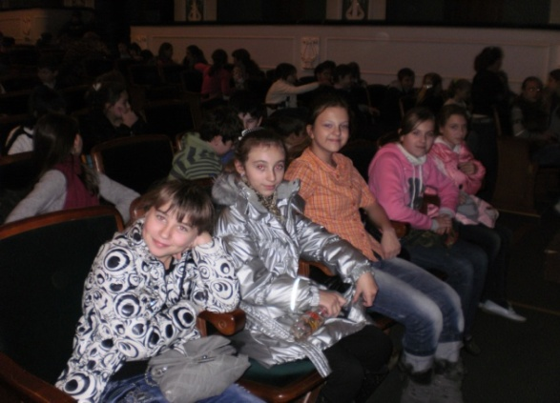
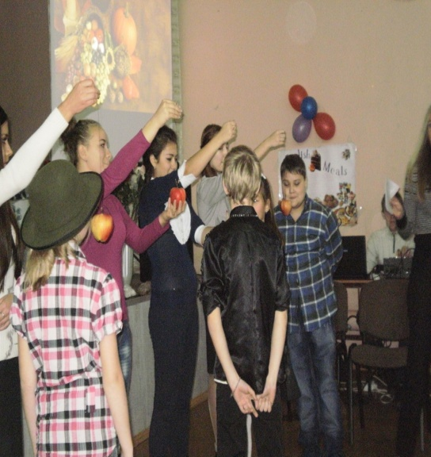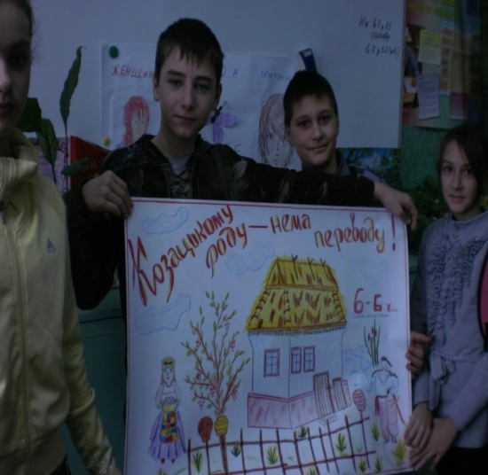
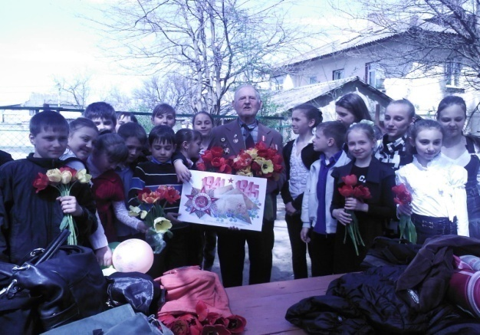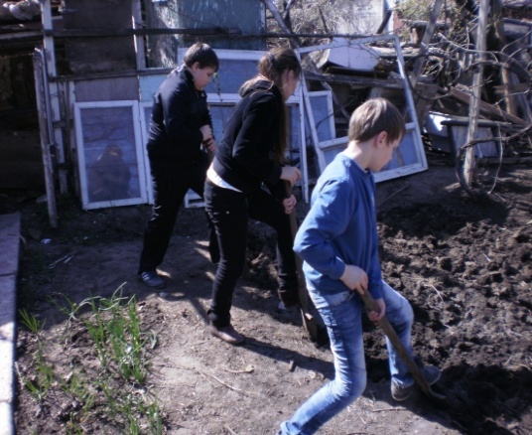

ПІДВИЩУЮ МАЙСТЕРНІСТЬ ПРОФЕСІЙНУ, ВЧУСЯ. ДИТЯЧИХ КАВЕРЗНИХ ПИТАНЬ Я НЕ БОЮСЯ.
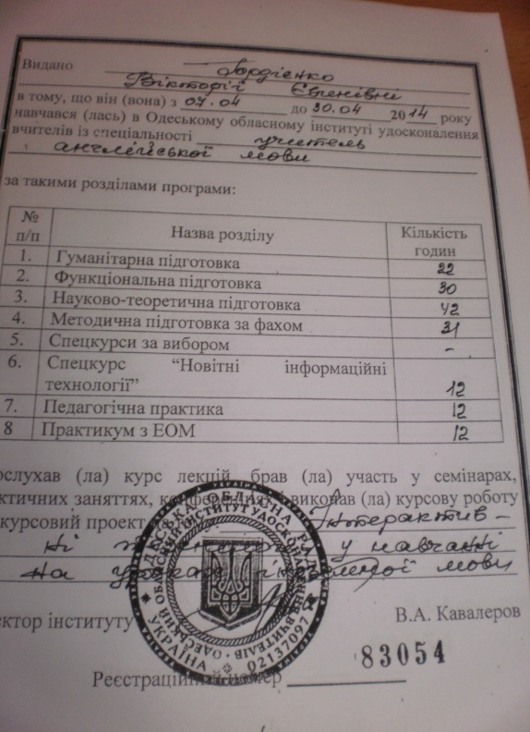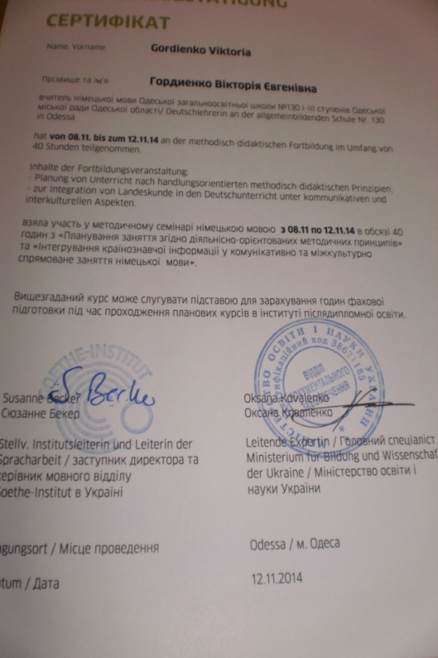

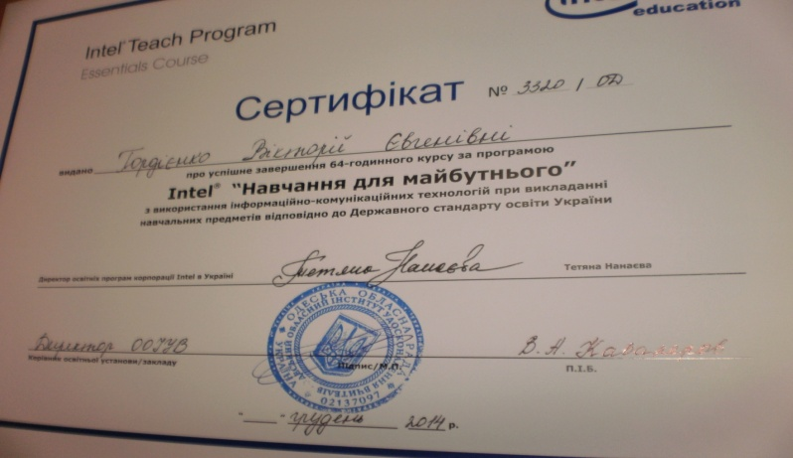
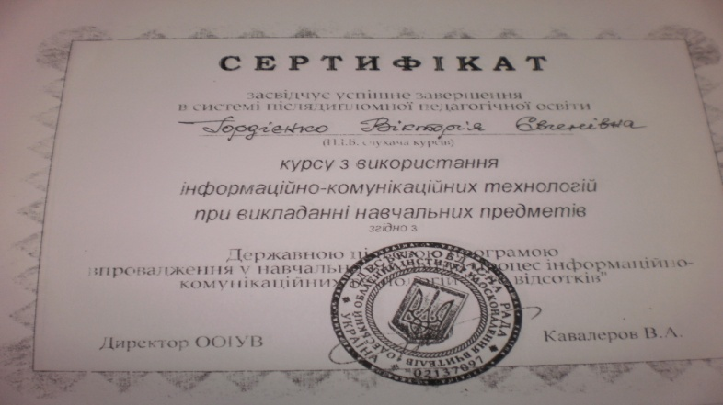

НА ЦЬОМУ ВСЕ.
А ЩЕ БАГАТО ХОТІЛОСЯ СКАЗАТИ.
ЯКЩО ЦІКАВО ВАМ ПОСЛУХАТИ ІЩЕ –
ПРОШУ ДО НАС У ШКОЛУ ЗАВІТАТИ!!!
